МИНОБРНАУКИ РОССИИ

Федеральное государственное бюджетное образовательное учреждение высшего образования

НИЖЕГОРОДСКИЙ ГОСУДАРСТВЕННЫЙ ТЕХНИЧЕСКИЙ

УНИВЕРСИТЕТ им. Р.Е.АЛЕКСЕЕВА

Институт радиоэлектроники и информационных технологий

Кафедра информатики и систем управления

Отчет по лабораторной работе №2

Вариант№5

по дисциплине

Информатика и компьютерные технологии

РУКОВОДИТЕЛЬ:

Степаненко М. А ____________________

(подпись) (фамилия, и.,о.)

СТУДЕНТ:

Илларионов А.А. ____________________

(подпись) (фамилия, и.,о.)

______________________

(шифр группы)

Работа защищена «___» ____________

С оценкой ________________________

Нижний Новгород, 2020 г.

**Цель работы:** реализация подробной блок-схемы алгоритма.

**Задание:** Задана строка, содержащая открывающиеся и закрывающиеся скобки. Установить, выполняется ли правило баланса скобок.

**Блок-схема:**

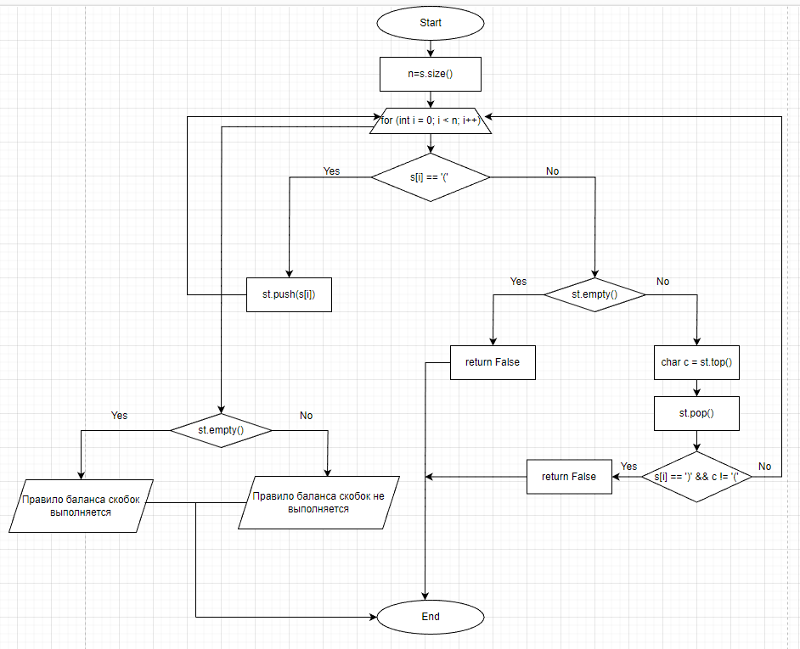

**Детальное описание блок схемы:**

Пользователь вводит строку, после чего ее обрабатывает функция, представленная в блок схеме.

Код по данному заданию:

#include <iostream>

#include <stack>

#include <string>

using namespace std;

bool isBalanced(const string& s) {

stack<char> st;

int n = s.size();

for (int i = 0; i < n; i++) {

if (s[i] == '(') {

st.push(s[i]);

}

else {

if (st.empty()) {

return false;

}

char c = st.top();

st.pop();

if (s[i] == ')' && c != '(') {

return false;

}

}

}

if (st.empty()) {

cout << "Правило баланса скобок выполняется\n";

}

else {

cout << "Правило баланса скобок не выполняется\n";

}

}

int main() {

string s;

setlocale(LC_ALL, "Russian");

cout << "Введите строку: ";

getline(cin, s);

isBalanced(s);

return 0;

}

**Вывод:** в ходе работы были освоены принципы работы с блок-схемами